Устройство компьютера
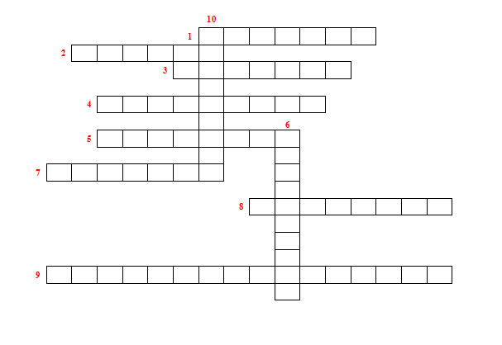
ВОПРОСЫ
1. Устройство вывода информации на бумагу
2. Устройство для ввода графических изображений в память компьютера непосредственно с бумажного оригинала.
3. Устройство для вывода звуковой информации.
4. Жесткий диск.
5. Предназначен для управления компьютером во время игры
6. Применяется для ввода информации в память компьютера.
7. Компьютерный телевизор
8. Устройство для чтения дисков
9. Устройство для вывода графической информации, то есть чертежей и рисунков на бумагу
10. Предназначен для вычислений, обработки информации и управления работой компьютера

